LDAP

LDAP( Lightweight Directory Access Protocol) est un protocole standard permettant de gérer des annuaires. Annuaire service sert à interroger, parcourir et rechercher. Il est composé de la base de données d’annuaire et un protocole système. Le protocole LDAP définit la méthode d’accès aux données sur le serveur au niveau du client. L’architecture de base de données est l’arborescence comme le système du fichier sous Linux/Unix.

# Caractères du LDAP

* Utilisant l’arborescence, n’est pas table. Donc ne peut pas utiliser sql syntaxe.
* LDAP est rapide sur l’interrogation mais lente sur l’écriture.
* Modèle Client/Server : server pour sauvegarde des données, client fournit des outils de manipuler l’arborescence d’annuaire.
* Le type d’information convient à l’annuaire :
* l’entreprise personnel information comme nom, phone, mail etc.
* certification publique et clé
* physique matériaux d’entreprise : server, adresse IP, location, fournisseur, data d’achat etc.
* manipulation d’utilisateur :
* Connexion
* rechercher/comparer des informations
* insérer/modifier/supprimer des entrées

# L’arborescence d’informations (DIT)

LDAP présente les informations sous forme d’une arborescence (racine, branches, feuiles) d’informations hiérarchique appelée **DIT** (Directory Information Tree), dans laquelle les informations, appelée **entrées**(ou **DES**, Directory Service Entry), sont représentées sous forme de branches.

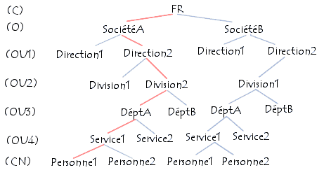

# Définitions

## Entry

L’entrée est le record, le plus fondamental élément du LDAP. Il est l’objet de l’ajout, la suppression, modification et recherche.

DN : chaque entrée est indexée par un nom distinct (distinguished name).

## Attribute

Chaque entrée a beaucoup d’attributs

* UID (userid) : un identifiant unique obligatoire.
* CN (common name) : le nom de la personne
* SN (surname) : le nom de famille
* O (organization) : l’entreprise de la personne
* U (organizational unit) : le service de l’entreprise dans laquelle la personne travaille

## ObjectClass

L’objectClass est un ensemble attributes. Il y a 3 type : structural, abstract et auxiliary.

## Schema

objectClass, attributeType et syntax définissent respectivement entrée, attribute et valeur. Ils constituent le schema.

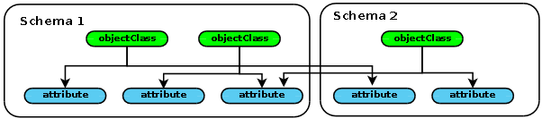

## TLS & SASL

TIS/SASL est un communication protocol qui protège la sécurité de transfert des données du LDAP. SASL (Simple Authentication and Security Layer) permit de vérifier du client.

## LDIF

LDIF( LDAP data Interchange Format) est un fichier de base de données du LDAP qui sert à import et export des données. Un exemple de format LDIF :

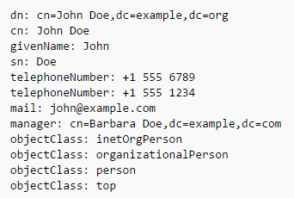

# PostgreSQL

PostgreSQL est un système de gestion de bases de données relationnelles et objets (SGDBRO).

En comparaison avec Mysql, PostgreSQL peut gérer les gros volumes de données et sous uniquement le système Unix.